Практическая работа №1

Решение уравнений средствами Excel
Цель: Научиться решать уравнения средствами MS EXCEL, применяя:
- Подбор параметра;
- Поиск решения.
Когда желаемый результат вычислений по формуле известен, но неизвестны значения, необходимые для получения этого результата, можно воспользоваться средством Подбор параметра, выбрав команду Подбор параметра в меню Сервис. При подборе параметра Excel изменяет значение в одной конкретной ячейке до тех пор, пока вычисления по формуле, ссылающейся на эту ячейку, не дадут нужного результата.

Задание: Найти корень уравнения х² - 5х + 6=0
Ход выполнения работы
- Решение нелинейного уравнения при использовании средства MS Excel Подбор параметра
- Переименуйте Лист 1 в Подбор параметра:
- ПКМ по ярлыку Лист 1;
- в появившемся меню выберите команду Переименовать;
- введите с клавиатуры текст: «Подбор параметра».
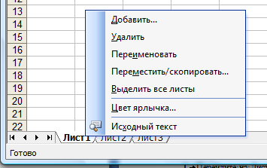
- В ячейку А1 введите текст: «Решение нелинейного уравнения».
- В ячейку А2 введите текст: «f(x)=x²-5x+6».
- В ячейку В3 введите: «х=».
- В ячейку С4 введите формулу для вычисления значения функции: =С3^2-5*C3+6 (в качестве аргумента используйте ссылку на ячейку С3).
- Выберите в меню Сервис команду Подбор параметра.
- В поле Установить в ячейке введите ссылку на ячейку с формулой (С4), в поле Значение - ожидаемый результат (0), в поле Изменяя значения ячейки - ссылку на ячейку С3, в которой будет храниться значение подбираемого параметра (содержимое этой ячейки не может быть формулой).
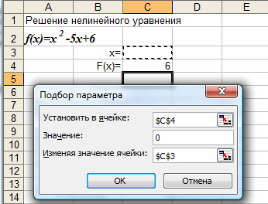
- Нажмите кнопку Ok.
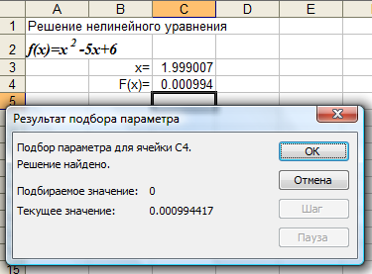
- Нажмите кнопку Ok.
- Постройте график функции х² - 5х + 6=0:
  - в ячейку А5 введите: «нач. х =»;
  - в ячейку В5 введите значение 0;
  - в ячейку А6 введите: «шаг»;
  - в ячейку В6 введите значение 0.2;
  - в ячейку А7 введите: «Х»;
  - в ячейку В7 введите: «У= х^2 - 5х + 6»;
  - в ячейку А8 введите формулу: =$В$5 (для ввода абсолютной адресации нажмите клавишу F4);
  - в ячейку А9 введите формулу: =А8+$В$6;
  - установите курсор на маркер, находящийся в правом нижнем углу ячейки, нажмите ЛКМ и протяните вниз до получения значения 5;
  - в ячейку В8 введите формулу: = А8^2 – 5*А8 + 6;
  - установите курсор на маркер, находящийся в правом нижнем углу ячейки, нажмите ЛКМ и протяните вниз;
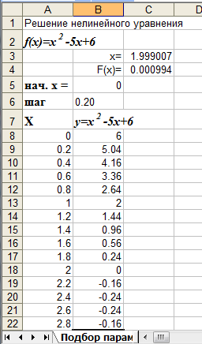
  - выделите диапазон ячеек, соответствующих значениям х и у (А8:В33);
  - вызовите Мастер диаграмм;
  - выберите диаграмму тип: Точечная; вид: вторая сверху (точечная диаграмма со значениями, соединенными сглаживающими линиями);
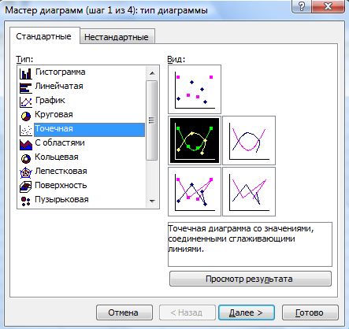
  - нажмите кнопку Далее;
  - выберите вкладку Диапазон данных → Ряды в столбцах;
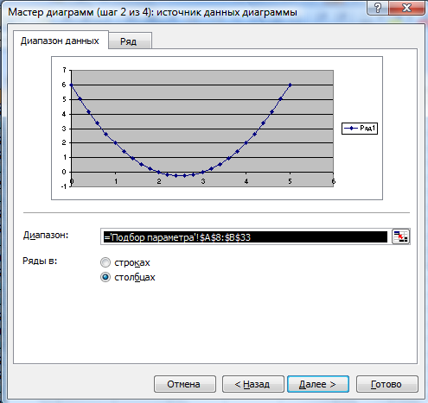
  - на вкладке Ряд введите название ряда (установите указатель мыши в поле Имя: и ЛКМ в ячейке А2);
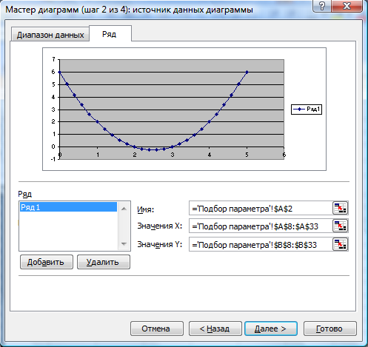
  - нажмите кнопку Далее;
  - подпишите название диаграммы f(x)=х^2 - 5х + 6 и оси x и f (x);
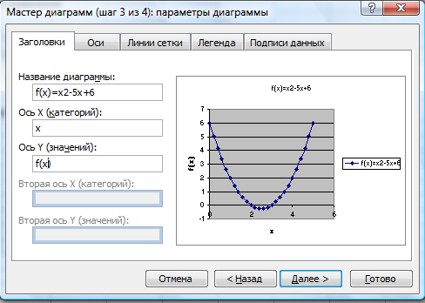
  - нажмите кнопку Далее;
  - нажмите кнопку Готово.
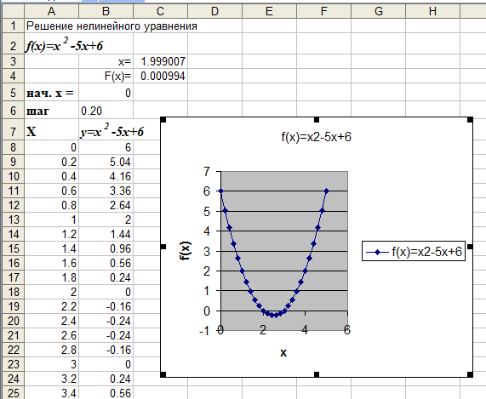

- Решение нелинейного уравнения при использовании средства MS Excel Поиск решения
- Перейдите на Лист 2.
- Переименуйте его в Поиск решения.
- В ячейку А1 введите текст: «Решение нелинейного уравнения».
- В ячейку А2 введите текст: «f(x)=x²-5x+6».
- В ячейку В3 введите: «х=».
- В ячейку С3 введите значение 0.
- В ячейку В4 введите: «F(х)=».
- В ячейку С4 введите формулу: = C3^2 - 5*C3 + 6.
- меню Сервис → Поиск решения.
- Введите в поле Установить целевую ячейку адрес ячейки, содержащей формулу для вычисления значений оптимизируемой функции:
- целевая ячейка - С4,
- формула имеет вид: = C3^2 - 5*C3 + 6.
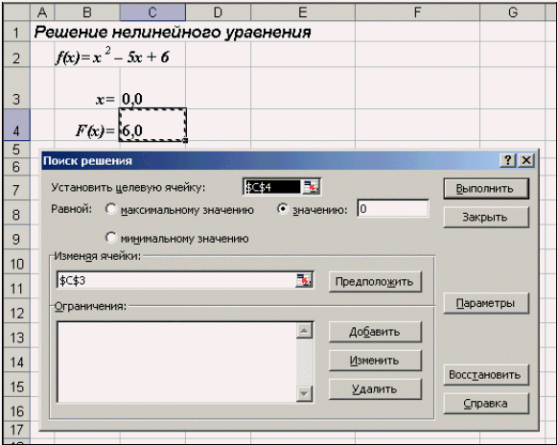
- Установите переключатель в положение значению и введите значение 0 (для нахождения максимального значения целевой ячейки надо установить переключатель максимальному значению, для поиска минимального значения используется переключатель минимальному значению).
- Введите в поле Изменяя ячейки адреса изменяемых ячеек, т.е. аргументов целевой функции (С3), разделяя их знаком ";" (или щелкая мышью при нажатой клавише Сtrl на соответствующих ячейках), для автоматического поиска всех влияющих на решение ячеек используется кнопка Предположить.
- Введите в поле Ограничения с помощью кнопки Добавить все ограничения, которым должен отвечать результат поиска: для данного примера ограничений задавать не нужно.
- Нажмите кнопку Выполнить для запуска процесса поиска решения.
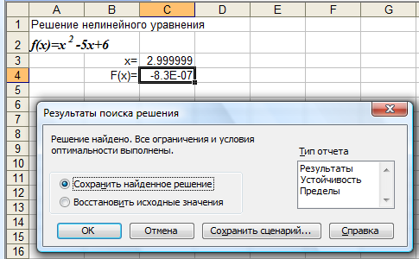
- Для сохранения полученного решения используйте переключатель Сохранить найденное решение в открывшемся окне диалога Результаты поиска решения.

